三角形內的線

學習階段 | ： | 三
學習範疇 | ： | 度量、圖形與空間範疇
學習單位 | ： | 以演繹法學習幾何
基本能力 | ： | KS3-MS9-3  識別三角形的中線、垂直平分線、高線及角平分線
簡介：
教師派發「三角形內的線」工作紙。
學生利用Java檔案 “ABC.html” 去完成工作紙。
（此檔案需與其他在ABC.zip內的所有檔案放於同一folder內才可執行，電腦亦需安裝了Java軟體。）
學生在Java的互動幾何的環境中，透過特別設計的工具簡便地作出三角形的中線、角平分線、高線及垂直平分線。
學生再透過量度邊長及角度，及拖拉頂點到不同的位置，學生正確地認識各線的定義及其幾何性質。
老師和學生總結三角形內的線的定義和性質。

學習單位：以演繹法學習幾何– 「三角形內的線」工作紙

三角形內的線

開啟檔案“ABC.html”，可看到以下畫面：
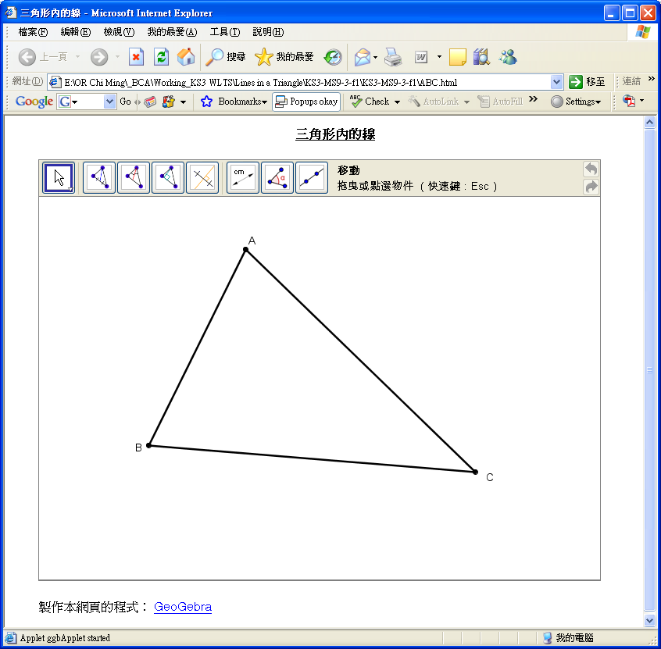
畫面顯示的ABC，它的三個頂點可被隨意拖拉到不同的位置。

題一
1. 點選「中線」工具（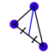），再依次點選A、B、C三點，構作中線AD（圖1a）。
2. 點選「測量角度」工具（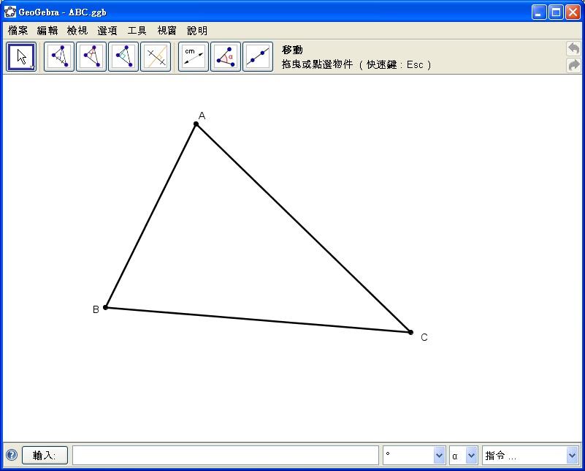），再依次點選B、A、D三點，量度∠BAD（圖1b）。
3. 量度∠DAC及∠CDA，如圖1c所示。

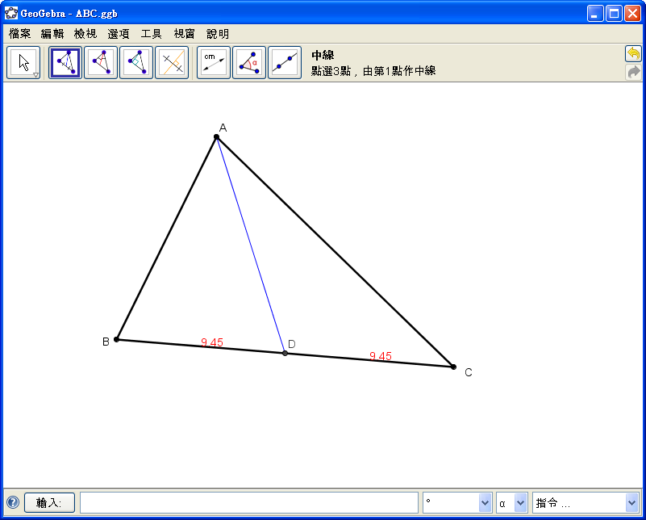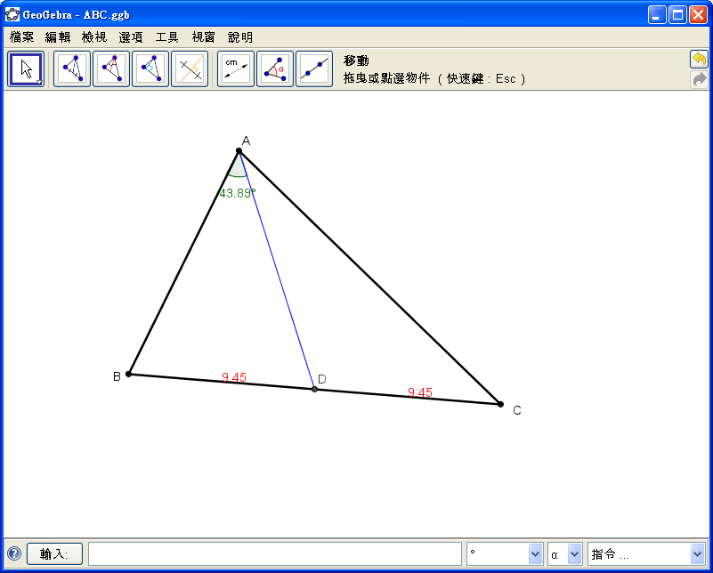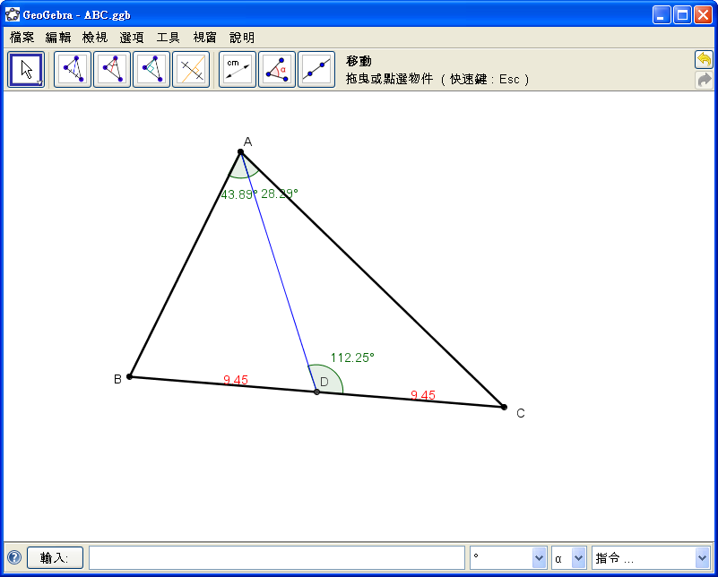
圖1a 圖1b 圖1c
4. 拖拉三角形的頂點A、B、C到不同的位置，觀察角度及邊長的變化。
5. 觀察有什麼的和中線有關的幾何性質對任何一個三角形都必定成立。
在第2頁的表1中以✓表示一定成立的幾何性質。
題二
1. 點選「重新整理」按鈕（）。
2. 點選「角平分線」工具（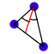），再依次點選A、B、C三點，構作角平分線AD（圖2a）。
3. 點選「測量距離」工具（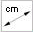），再點選B、D及點D、C，量度BD及DC的長度（圖2b）。
4. 量度∠CDA，如圖2c所示。
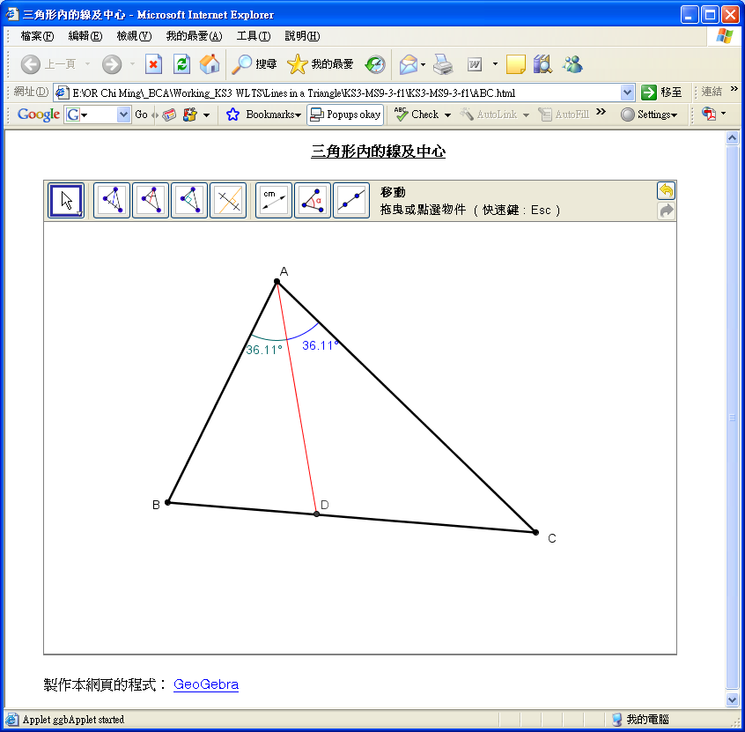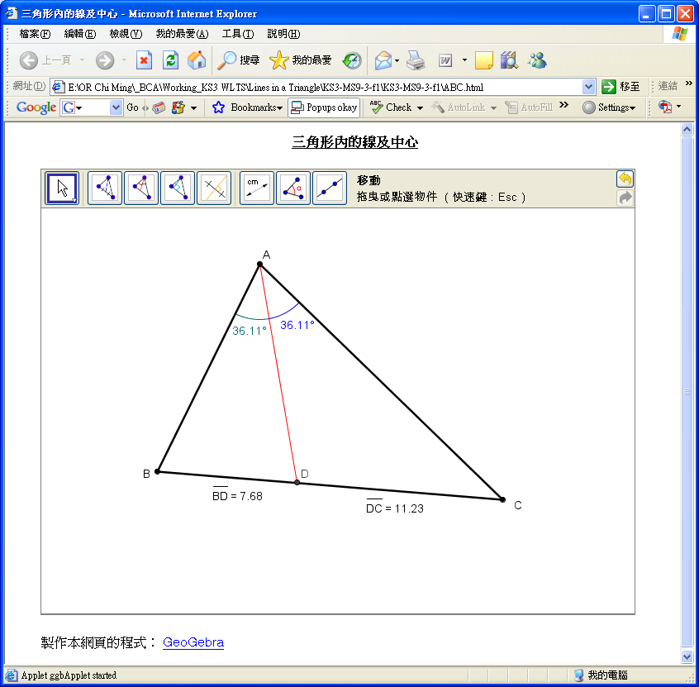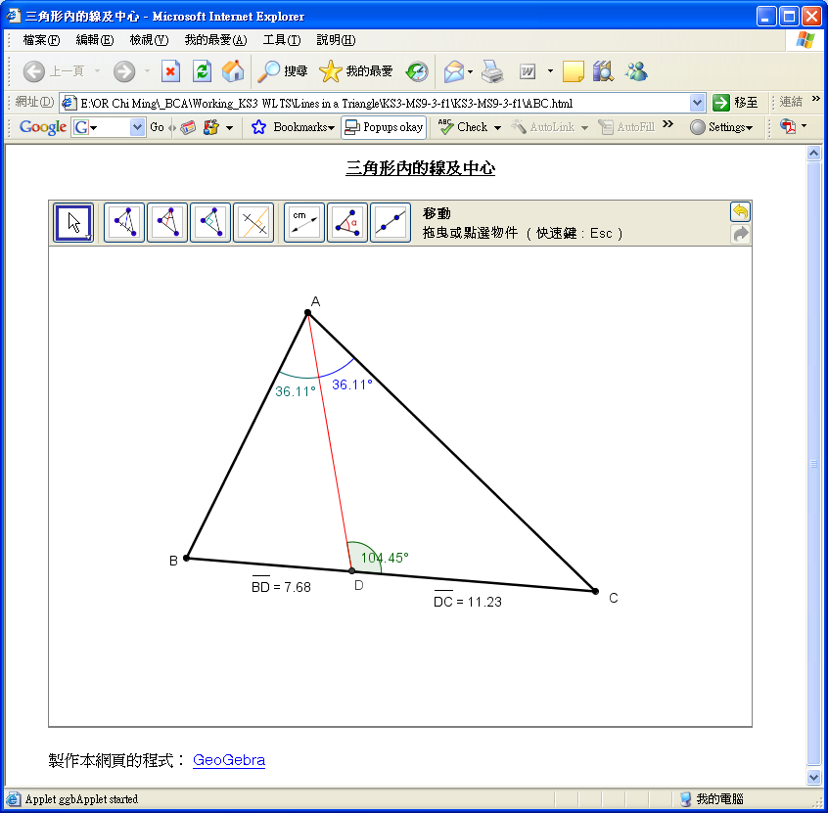
圖2a 圖2b 圖2c
5. 拖拉三角形的頂點A、B、C到不同的位置，觀察角度及邊長的變化。
6. 觀察有什麼的和角平分線有關的幾何性質對任何一個三角形都必定成立。
在第3頁的表1中以✓表示一定成立的幾何性質。

題三
1. 點選「重新整理」按鈕（）。
2. 點選「高線」工具（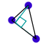），再依次點選A、B、C三點，構作高線AD（圖3a）。
3. 量度∠BAD、∠DAC及BD、DC的長度（圖3b）。
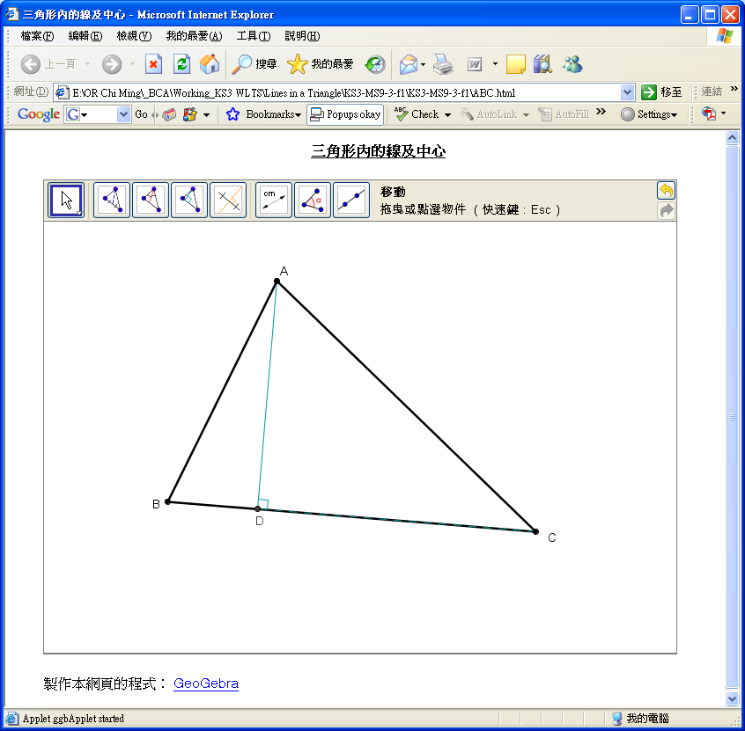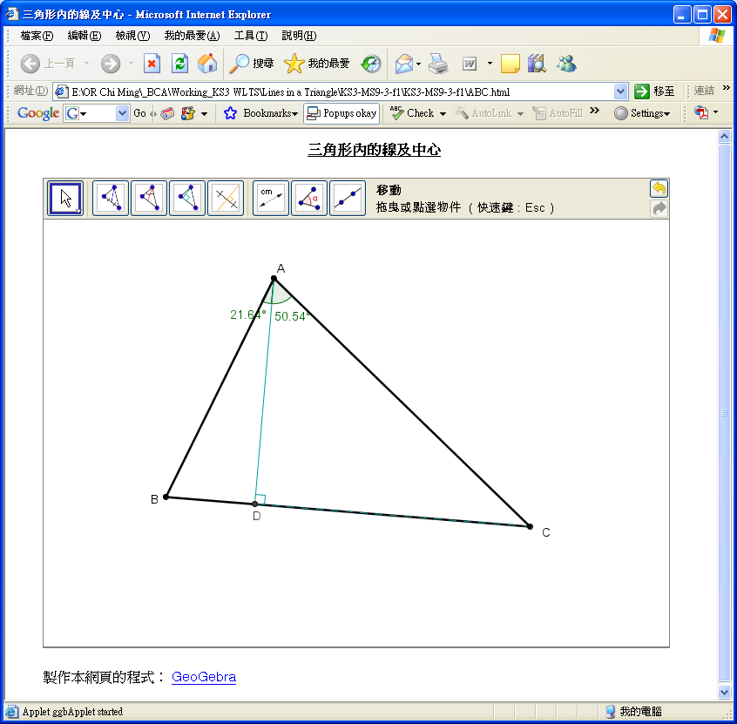
圖3a 圖3b
4. 拖拉三角形的頂點A、B、C到不同的位置，觀察角度及邊長的變化。
5. 觀察有什麼的和高線有關的幾何性質對任何一個三角形都必定成立。
在第3頁的表1中以✓表示一定成立的幾何性質。

題四
1. 點選「重新整理」按鈕（）。
2. 點選「垂直平分線」工具（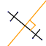），再點選線段BC，構作它的垂直平分線（圖4）。
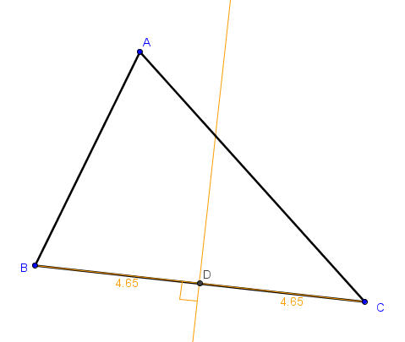
圖4
3. 拖拉三角形的頂點A、B、C到不同的位置，觀察角度及邊長的變化。
4. 觀察有什麼的和高線有關的幾何性質對任何一個三角形都必定成立。
在表1中以✓表示一定成立的幾何性質。

表1：三角形內的線的幾何性質（以✓表示）
 | 1  中線 | 2  角平分線 | 3  高線 | 4  垂直平分線
穿過三角形的一個頂點
平分三角形的一條邊
平分三角形的一隻角
垂直於三角形的一條邊

題五
寫出下列各圖中給出的線段的名稱。
1.  BD是 線。 | 2.  MQ是 線。
3.  AR是 線。 | 4.  PQ是 線。
5.  CD是 線。 | 6.  AD是 線。
7.  QR是 線。 | 8.  PS是 線。
9.  AR是 線。 | 10.  ST是 線。
完
學習單位：以演繹法學習幾何– 「三角形內的線」工作紙

三角形內的線（答案）

開啟檔案“ABC.html”，可看到以下畫面：
畫面顯示的ABC，它的三個頂點可被隨意拖拉到不同的位置。

題一
1. 點選「中線」工具（），再依次點選A、B、C三點，構作中線AD（圖1a）。
2. 點選「測量角度」工具（），再依次點選B、A、D三點，量度∠BAD（圖1b）。
3. 量度∠DAC及∠CDA，如圖1c所示。

圖1a 圖1b 圖1c
4. 拖拉三角形的頂點A、B、C到不同的位置，觀察角度及邊長的變化。
5. 觀察有什麼的和中線有關的幾何性質對任何一個三角形都必定成立。
在第2頁的表1中以✓表示一定成立的幾何性質。
題二
1. 點選「重新整理」按鈕（）。
2. 點選「角平分線」工具（），再依次點選A、B、C三點，構作角平分線AD（圖2a）。
3. 點選「測量距離」工具（），再點選B、D及點D、C，量度BD及DC的長度（圖2b）。
4. 量度∠CDA，如圖2c所示。
圖2a 圖2b 圖2c
5. 拖拉三角形的頂點A、B、C到不同的位置，觀察角度及邊長的變化。
6. 觀察有什麼的和角平分線有關的幾何性質對任何一個三角形都必定成立。
在第3頁的表1中以✓表示一定成立的幾何性質。

題三
1. 點選「重新整理」按鈕（）。
2. 點選「高線」工具（），再依次點選A、B、C三點，構作高線AD（圖3a）。
3. 量度∠BAD、∠DAC及BD、DC的長度（圖3b）。
圖3a 圖3b
4. 拖拉三角形的頂點A、B、C到不同的位置，觀察角度及邊長的變化。
5. 觀察有什麼的和高線有關的幾何性質對任何一個三角形都必定成立。
在第3頁的表1中以✓表示一定成立的幾何性質。

題四
1. 點選「重新整理」按鈕（）。
2. 點選「垂直平分線」工具（），再點選線段BC，構作它的垂直平分線（圖4）。
圖4
3. 拖拉三角形的頂點A、B、C到不同的位置，觀察角度及邊長的變化。
4. 觀察有什麼的和高線有關的幾何性質對任何一個三角形都必定成立。
在表1中以✓表示一定成立的幾何性質。

表1：三角形內的線的幾何性質（以✓表示）
 | 1  中線 | 2  角平分線 | 3  高線 | 4  垂直平分線
穿過三角形的一個頂點 | ✓ | ✓ | ✓
平分三角形的一條邊 | ✓ |  |  | ✓
平分三角形的一隻角 |  | ✓
垂直於三角形的一條邊 |  |  | ✓ | ✓

題五
寫出下列各圖中給出的線段的名稱。
1.  BD是 角平分 線。 | 2.  MQ是 中 線。
3.  AR是 高 線。 | 4.  PQ是 垂直平分 線。
5.  CD是 高 線。 | 6.  AD是 中 線。
7.  QR是 高 線。 | 8.  PS是 中 線。
9.  AR是 角平分 線。 | 10.  ST是 垂直平分 線。
完

